**TÀI LIỆU HƯỚNG DẪN SỬ DỤNG**

**DÀNH CHO NGƯỜI NỘP THUẾ**

**LÀ CÁ NHÂN, HỘ KINH DOANH**

**Hồ sơ thay đổi thông tin đăng ký thuế**

**tại Cổng thông tin điện tử Tổng cục Thuế**

* + 1. Các đối tượng thay đổi thông tin đăng ký thuế

|  |  |  |  |
| --- | --- | --- | --- |
| **STT** | **Mẫu biểu** | **Đối tượng** | **CQT nơi nộp hồ sơ** |
| 1 | 0300 | 03/ĐK-TCT (Hộ kinh doanh, cá nhân kinh doanh) | CQT quản lý |
| 2 | 0310 | 03/ĐK-TCT (Hộ kinh doanh, cá nhân kinh doanh) | CQT quản lý |
| 3 | 0900 | 05/ĐK-TCT (Cá nhân khác) | CQT quản lý |

* + 1. Đăng nhập hệ thống
       1. Đăng nhập trên cổng DVCQG

###### **Bước** **1**: NNT truy cập link <https://dichvucong.gov.vn> đăng nhập vào cổng DVCQG bằng tài khoản đã được cấp. *Xem chi tiết hướng dẫn tại tài liệu “1. HDSD dang ky tai khoan_DVCQG.docx”*

###### **Bước 2**: Sau khi đăng nhập cổng DVCQG thành công, tra cứu thủ tục hành chính của hồ sơ tương ứng

###### **Bước 3**: Chọn tiếp chức năng “**Nộp trực tuyến**”

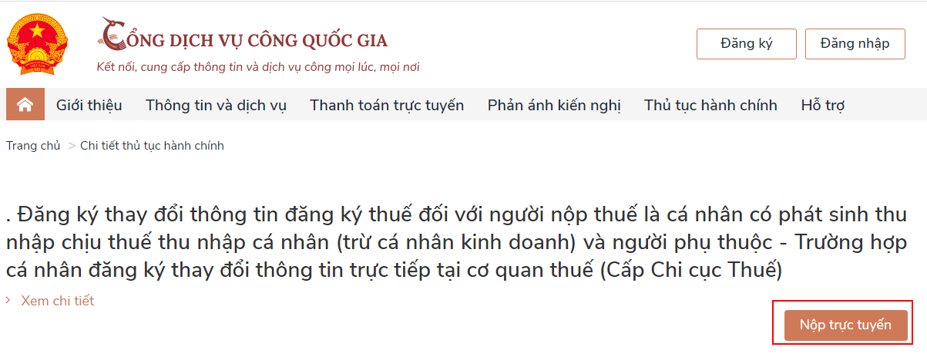

###### **Bước 4**: Từ cổng DVCQG định tuyến sang Cổng thông tin điện tử của Tổng cục Thuế.

* Cổng thông tin điện tử kiểm tra thông tin cá nhân từ cổng DVCQG trường hợp chưa có tài khoản giao dịch điện tử với CQT thì hiển thị màn hình trang chủ.
* Trường hợp có tài khoản giao dịch điện tử với CQT tự động đăng nhập trên cổng thông tin điện tử cho phép cá nhân nộp hồ sơ.
  + - 1. Đăng nhập trên cổng thuế điện tử

###### **Bước 1**: Truy cập đường dẫn <https://thuedientu.gdt.gov.vn>

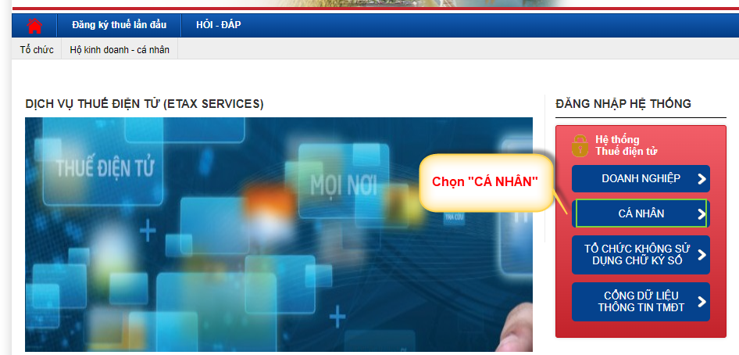

###### **Bước 2:** Chọn **“Cá nhân”,** chọn tiếp **“Đăng nhập”**

NNT nhập thông tin tài khoản gồm mã số thuế và mã kiểm tra, sau đó nhấn nút “Tiếp tục”: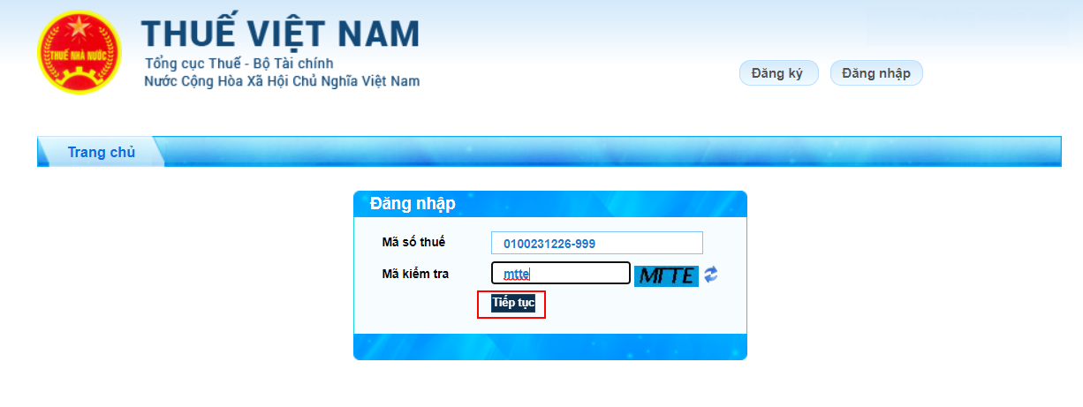

NNT nhập mật khẩu để đăng nhập vào hệ thống iCanhan:

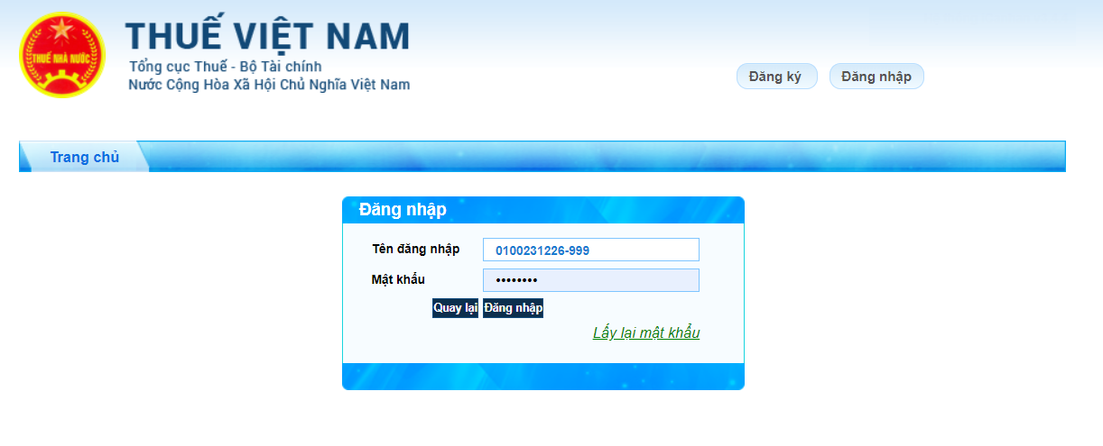

###### **Bước 3**: Chọn nút “**Đăng nhập**” để đăng nhập vào hệ thống iCanhan. Màn hình sau khi đăng nhập thành công hiển thị các chức năng:

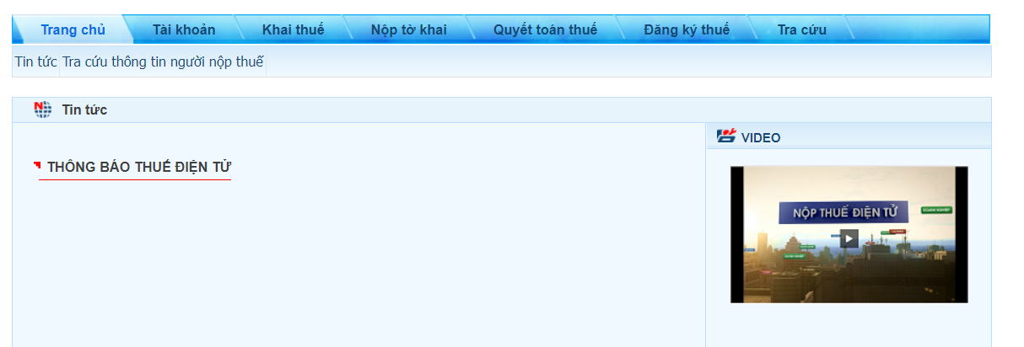

* + 1. Nhập dữ liệu đối với tờ khai thay đổi thông tin đăng ký thuế mẫu số 08-MST đối với cá nhân loại NNT 0300, 0310 được phép thay đổi thông tin loại giấy tờ theo quốc tịch, đối với loại NNT là 0900 được phép thay đổi thông tin họ tên, ngày sinh đáp ứng Thông tư số 105/2020/TT-BTC.

###### **Bước 1**: Chọn chức năng **“Đăng ký thuế”,** chọn tiếp **“Thay đổi thông tin”.**

Hệ thống kiểm tra đối tượng NNT là 0300, 0310 thì hiển thị màn hình nhập dữ liệu tờ khai điều chỉnh, bổ sung thông tin đăng ký thuế theo mẫu số 03/ĐK-TCT (TT105/2020).

+ Tại mục 8. Thông tin về giấy tờ của đại diện hộ kinh doanh, chỉ tiêu 8b. Quốc tịch, hệ thống cho phép NNT lựa chọn quốc tịch trong danh mục quốc gia.

* Nếu NNT chọn quốc tịch là Việt Nam, hệ thống chỉ hiển thị loại giấy tờ là CCCD, CMND cho phép NNT lựa chọn.

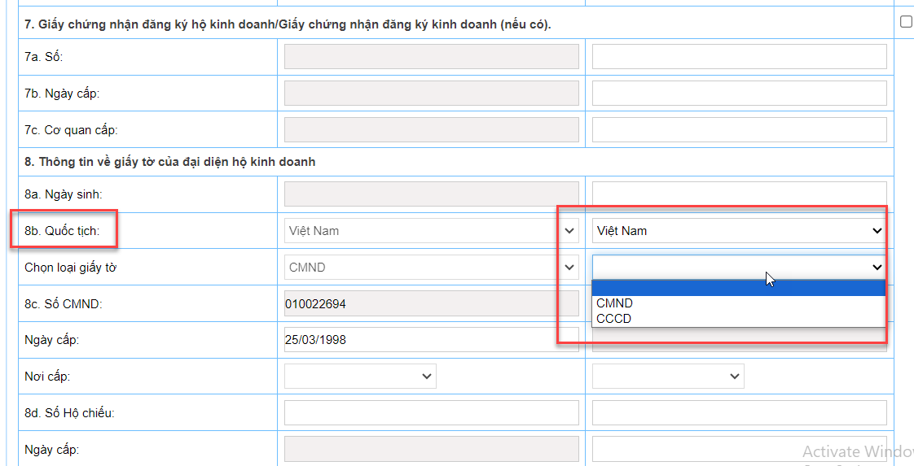

* Nếu NNT chọn quốc tịch là khác Việt Nam, hệ thống chỉ hiển thị loại giấy tờ là Hộ chiếu, Giấy thông hành, CMT biên giới cho phép NNT lựa chọn.

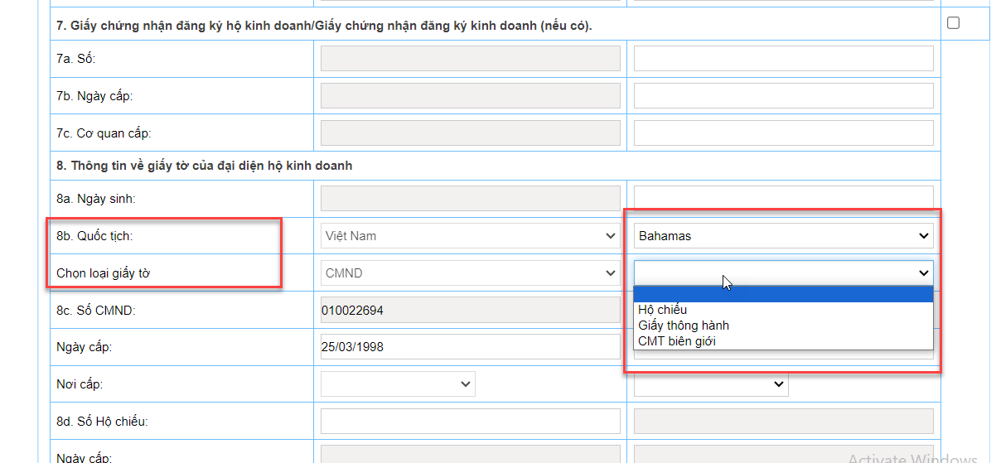

Hệ thống kiểm tra đối tượng NNT là 0900 thì hiển thị màn hình nhập dữ liệu tờ khai điều chỉnh, bổ sung thông tin đăng ký thuế theo mẫu số 05/ĐK-TCT (TT105/2020).

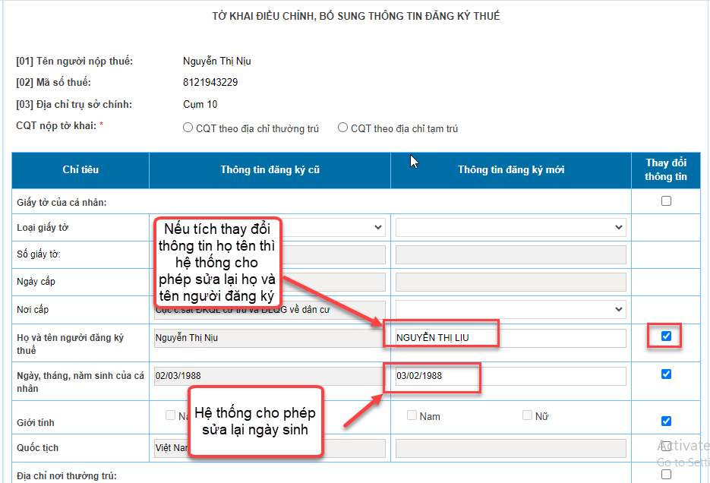

Tại cột Thông tin đăng ký thuế mới:

* Nếu NNT tích chọn ô thay đổi thông tin tại chỉ tiêu “Họ và tên người đăng ký thuế”: Cho phép NNT sửa lại họ và tên người đăng ký thuế.
* Nếu NNT không tích chọn ô thay đổi thông tin tại chỉ tiêu “Họ và tên người đăng ký thuế”: Không cho phép NNT sửa lại họ và tên
* Cho phép NNT sửa lại trường dữ liệu “Ngày, tháng, năm sinh của cá nhân” đúng định dạng dd/mm/yyyy.
* Sau khi gọi thông tin Bộ công an thành công, khóa tất cả các thông tin không cho sửa.

**Bước 2:** Chọn nút “**Hoàn thành kê khai**”

Sau khi hoàn thành việc kê khai các chỉ tiêu trên hồ sơ thay đổi thông tin đăng ký thuế, NNT chọn nút “Hoàn thành kê khai”, hệ thống hiển thị mẫu tờ khai điều chỉnh, bổ sung thông tin đăng ký thuế các chỉ tiêu NNT đã kê khai thay đổi để NNT kểm tra lại thông tin đã nhập.

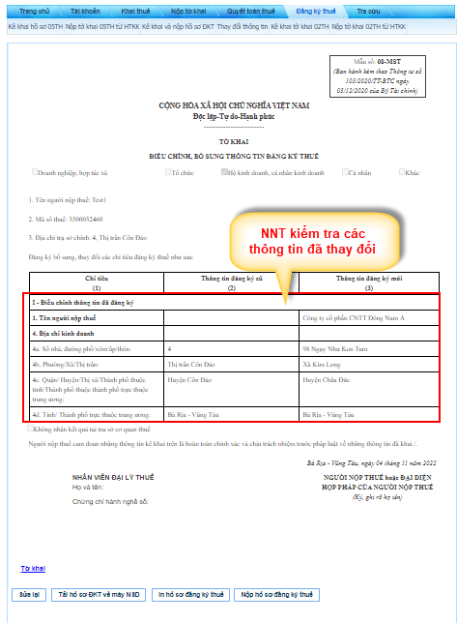

NNT chọn nút “**Sửa lại**” nếu muốn sửa lại các chỉ tiêu đã kê khai có sai sót trên hồ sơ thay đổi thông tin đăng ký thuế.

NNT chọn nút “**In hồ sơ đăng ký thuế**” nếu muốn in tờ khai điều chỉnh, bổ sung thông tin đăng ký thuế.

NNT chọn nút “**Tải hồ sơ ĐKT về máy NSD**” nếu muốn tải file tờ khai điều chỉnh, bổ sung thông tin đăng ký thuế dạng xml về máy trạm của NSD.

###### **Bước 3:** Chọn nút “**Nộp hồ sơ đăng ký thuế**”

NNT thay đổi thông tin 1 trong các chỉ tiêu làm ảnh hưởng tới Giấy chứng nhận ĐKT/Thông báo MST (chi tiết các chỉ tiêu xem tại mục 5. Hướng dẫn NNT kê khai các chỉ tiêu trên từng mẫu hồ sơ thay đổi thông tin). Hệ thống hiển thị màn hình đính kèm các loại giấy tờ, tài liệu kèm theo từng hồ sơ thay đổi thông tin đăng ký thuế theo quy định tại Thông tư số 105/2020/TT-BTC.

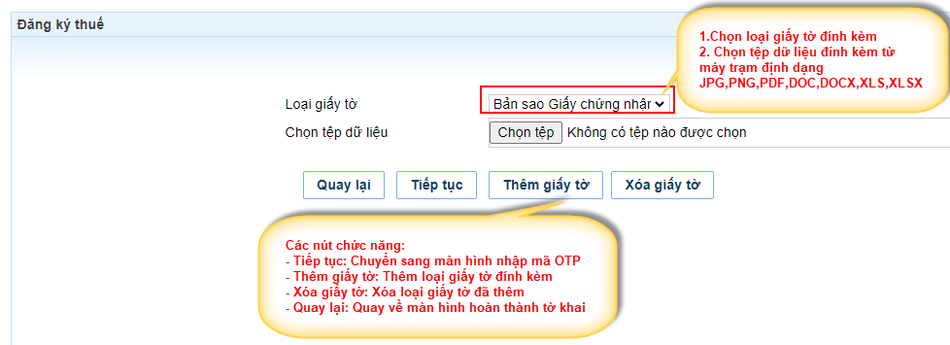

Chọn loại hồ sơ: Chọn 1 hoặc nhiều loại giấy tờ trong danh sách loại hồ sơ đính kèm theo từng đối tượng thay đổi thông tin đăng ký thuế.

| **Đối tượng** | **Hồ sơ đăng ký thay đổi thông tin làm thay đổi Giấy chứng nhận ĐKT/Thông báo MST** |
| --- | --- |
| 03-ĐT-TCT | - Tờ khai: 08-MST  - Hồ sơ đính kèm: Bao gồm 1 trong các giấy tờ sau:  + Bản sao giấy chứng nhận đăng ký kinh doanh  + Bản sao thẻ CCCD hoặc Giấy chứng minh nhân dân còn hiệu lực (đối với cá nhân là người có quốc tịch Việt Nam), bản sao hộ chiếu còn hiệu lực (đối với cá nhân là người có quốc tịch nước ngoài và người Việt Nam) |
| 05-ĐK-TCT | - Tờ khai: 08-MST  - Hồ sơ đính kèm: Bao gồm 1 trong các giấy tờ sau (không bắt buộc):  + Chứng minh thư nhân dân  + Hộ chiếu  + Thể căn cước công dân |

Chọn tệp dữ liệu: Chọn nút “Chọn tệp” để lấy file từ máy trạm.

**Lưu ý**: Định dạng tệp dữ liệu có dạng JPG, PNG, PDF, DOC, DOCX, XLS, XLSX

NNT chọn nút “Thêm giấy tờ” để thêm loại giấy tờ đính kèm

NNT chọn nút “Xóa giấy tờ” để xóa loại giấy tờ đính kèm đã thêm

NNT chọn nút “Quay lại” để trở lại màn hình trước đó

###### **Bước 4**: Chọn nút “**Tiếp tục**”

Sau khi hoàn thành việc kê khai các thông tin thay đổi trên hồ sơ và đính kèm các giấy tờ, tài liệu tương ứng với từng hồ sơ thay đổi thông tin ĐKT (nếu có), NNT chọn nút **“Tiếp tục”** thì hệ thống hiển thị màn hình xác thực tờ khai.

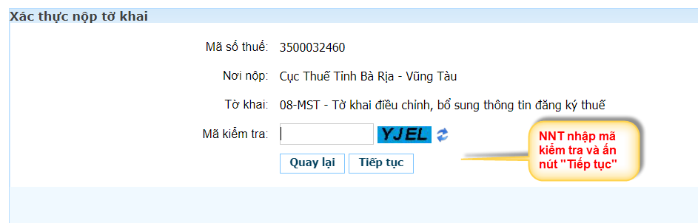

NSD nhập mã kiểm tra và nhấn nút “Tiếp tục” hệ thống hiển thị màn hình nhập mã OTP

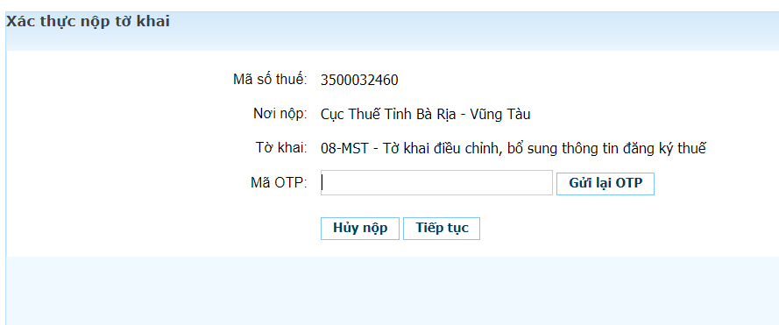

###### **Bước 5**: Chọn nút “**Tiếp tục**”

NNT nhập đúng mã OTP gửi về điện thoại và nhấn nút “Tiếp tục”. Hệ thống hiển thị màn hình gửi tờ khai thành công và thực hiện gửi tờ khai tới CQT.

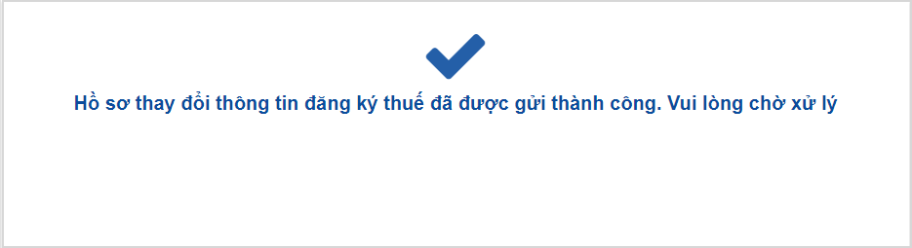

* + 1. Tra cứu hồ sơ thay đổi thông tin đăng ký thuế (mẫu số 08-MST)

###### **Bước 1:** Chọn chức năng **“Tra cứu”,** chọn tiếp nút **“Tra cứu hồ sơ ĐKT”**

Sau khi NNT nộp hồ sơ thành công đến cơ quan thuế, NNT muốn tra cứu hồ sơ thì vào chức năng “**Tra cứu**”, chọn tiếp “**Tra cứu hồ sơ ĐKT**”. Hệ thống hiển thị màn hình tra cứu hồ sơ đăng ký thuế.

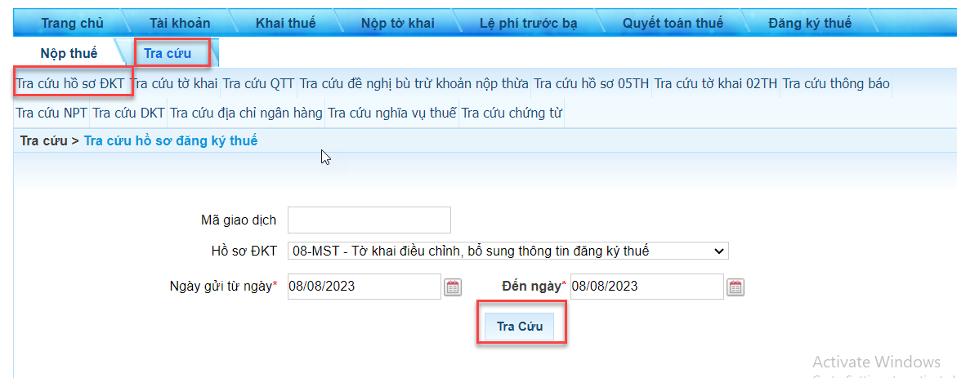

NNT nhập điều kiện tra cứu:

Mã giao dịch: Cho phép nhập mã giao dịch

Hồ sơ ĐKT: Chọn tờ khai điều chỉnh, bổ sung thông tin đăng ký thuế (mẫu số 08-MST)

Ngày gửi từ…đến ngày: NNT nhập theo định dạng dd/mm/yyyy

###### **Bước 2:** Chọn nút “**Tra cứu**”

Hệ thống hiển thị kết quả tra cứu theo điều kiện đã nhập.

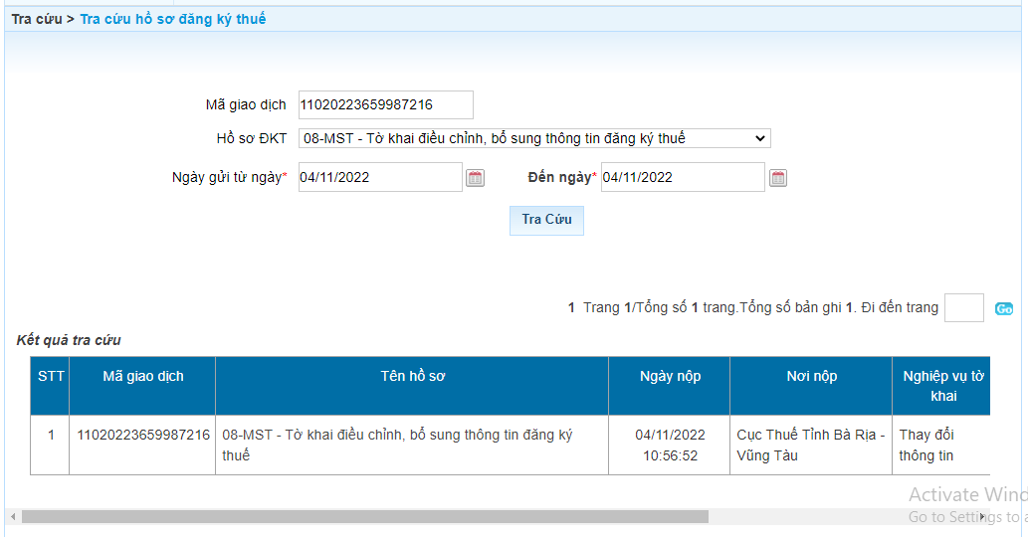

Kết quả tra cứu gồm:

STT: Số thứ tự của hồ sơ

Mã giao dịch: Mã giao dịch hệ thống tự sinh duy nhất cho từng hồ sơ đăng ký thuế

Tên hồ sơ: Tên mẫu hồ sơ đăng ký thuế

Ngày nộp: Hiển thị ngày NNT nộp thành công hồ sơ đăng ký thuế đến CQT

Nơi nộp: Cơ quan thuế quản lý trực tiếp

Nghiệp vụ tờ khai: Hiển thị nghiệp vụ tờ khai: Thay đổi thông tin hay chuyển địa điểm đi.

Trạng thái: Trạng thái xử lý hồ sơ

* Sau khi nộp hồ sơ thành công, trạng thái xử lý của hồ sơ là “CQT tiếp nhận hồ sơ”.

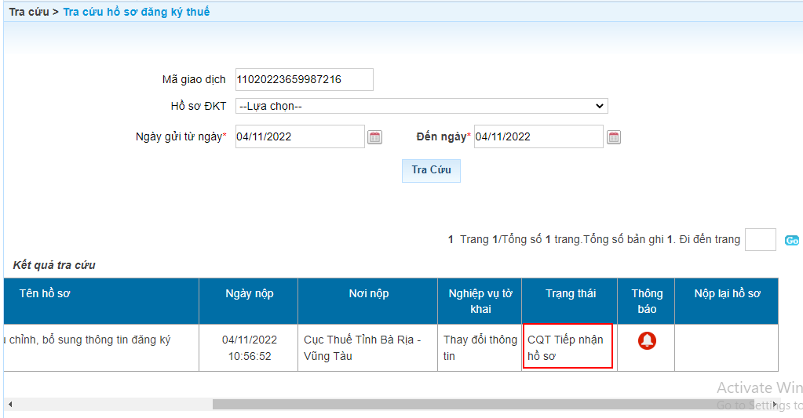

* Hồ sơ sau khi được CQT xử lý thành công thì trạng thái xử lý của hồ sơ là “Hồ sơ đã được cơ quan thuế xử lý thành công”.

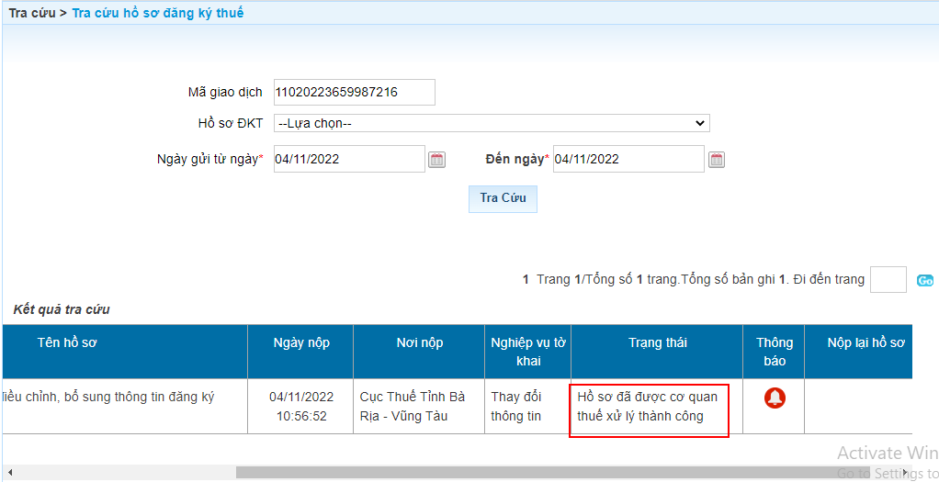

* Hồ sơ sau khi được CQT xử lý không thành công thì trạng thái xử lý của hồ sơ là “Yêu cầu gửi lại hồ sơ thay thế”. Cho phép NNT chọn “Nộp lại hồ sơ” để điều chỉnh và nộp lại hồ sơ khác thay thế cho hồ sơ có sai sót.

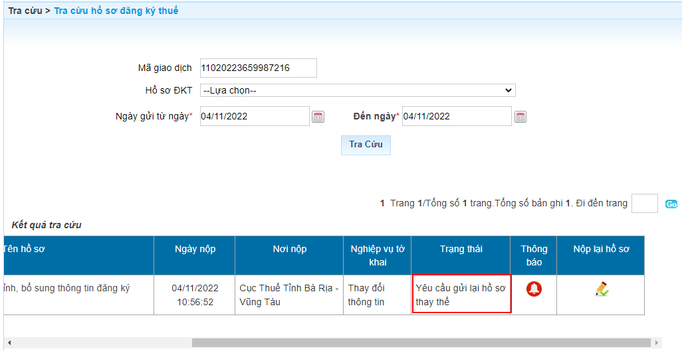

Thông báo: Hiển thị danh sách các thông báo của CQT trả cho NNT liên quan tới hồ sơ đăng ký thuế đang tra cứu

Nộp lại hồ sơ: Trạng thái xử lý hồ sơ lỗi, hệ thống cho phép nộp lại hồ sơ tương ứng

Hồ sơ đính kèm: Tên hồ sơ/văn bản đính kèm

* + 1. Tra cứu thông báo về hồ sơ thay đổi thông tin đăng ký thuế (mẫu số 08-MST)

###### **Bước 1:** Xem danh sách thông báo

Tại màn hình kết quả tra cứu, NSD tích bảo biểu tượng , hệ thống chuyển sang danh sách thông báo.

###### **Bước 2:** Tải thông báo

NSD kích vào biểu tượng  để tải file thông báo về máy trạm.

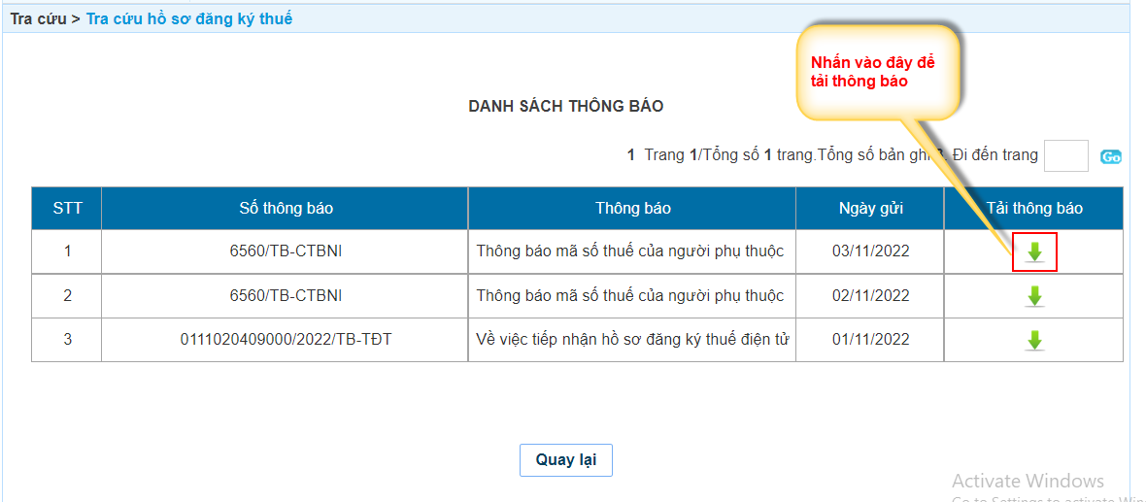

Thông báo tiếp nhận hồ sơ ĐKT điện tử mẫu số 01-1/TB-TĐT: CQT sẽ trả cho NNT chậm nhất là 15 phút kể từ thời điểm NNT nộp hồ sơ thành công trên Etax.

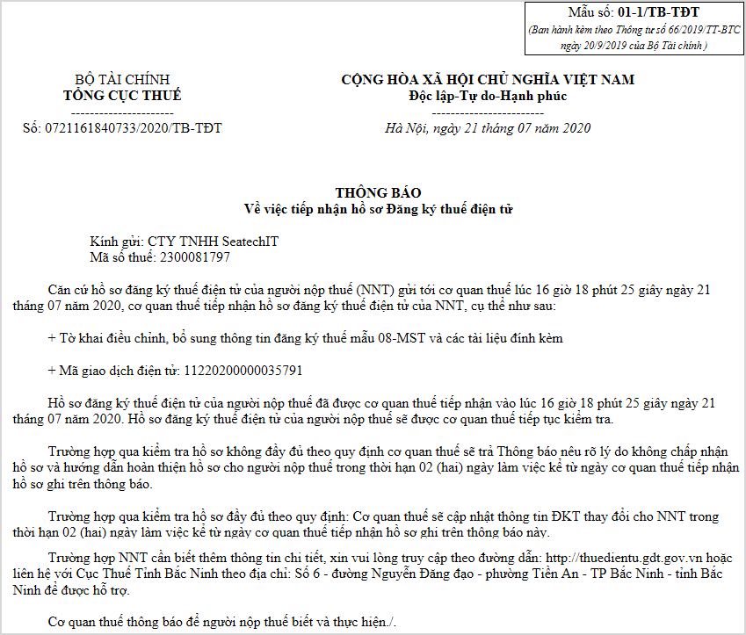

Thông báo không chấp nhận hồ sơ ĐKT điện tử mẫu số 01-2/TB-TĐT: CQT sẽ trả cho NNT trong vòng 02 ngày làm việc kể từ thời điểm NNT nộp hồ sơ thành công trên Etax. Khi nhận được Thông báo này, NNT phải điều chỉnh, bổ sung thông tin có sai sót và nộp lại hồ sơ khác cho CQT.

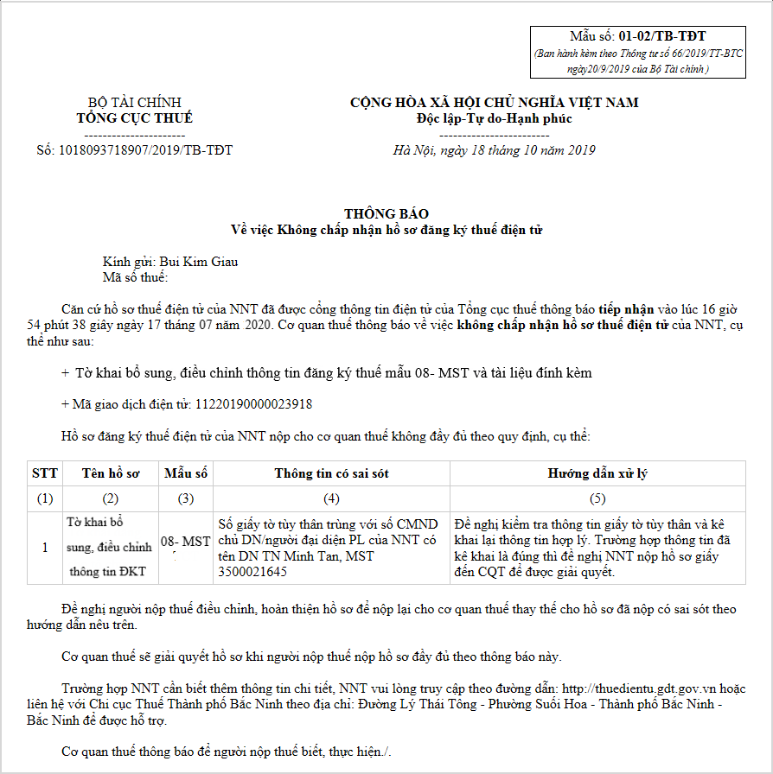

* Giấy chứng nhận đăng ký thuế mẫu số 10-MST: Hệ thống Ký điện tử trả thông báo định dạng .pdf cho NNT khi hồ sơ được xử lý thành công. Áp dụng cho các đối tượng:
  + Hộ kinh doanh, cá nhân kinh doanh 0300
  + Hộ kinh doanh, cá nhân kinh doanh 0310

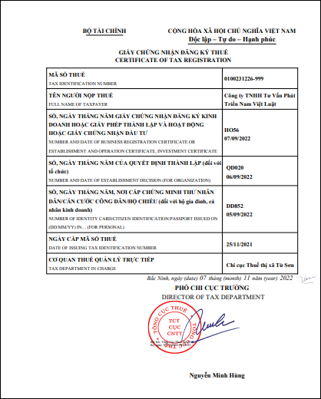

* Giấy chứng nhận đăng ký thuế dành cho cá nhân mẫu số 12-MST: Hệ thống KĐT trả thông báo định dạng .pdf cho NNT khi hồ sơ được xử lý thành công. Áp dụng cho các đối tượng:
  + Cá nhân khác 0900

